

Desarrollar solución esquemática siguiendo los siguientes pasos

1.-cerrar proyectos activos, en file, close Project y damos clic en nuevo proyecto,

Seleccionando ruta y tipo esquemático

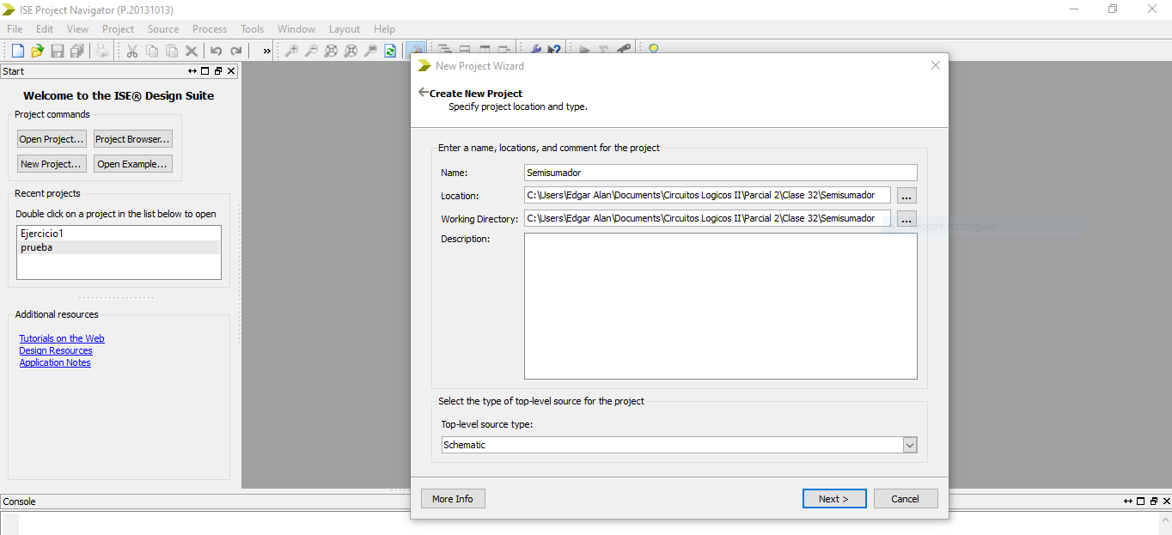

2.- Seleccionamos la familia, dispositivo encapsulado siendo estos la Spartan3E , X3S100E y encapsulado CP132 con velocidad 5 nanosegundos

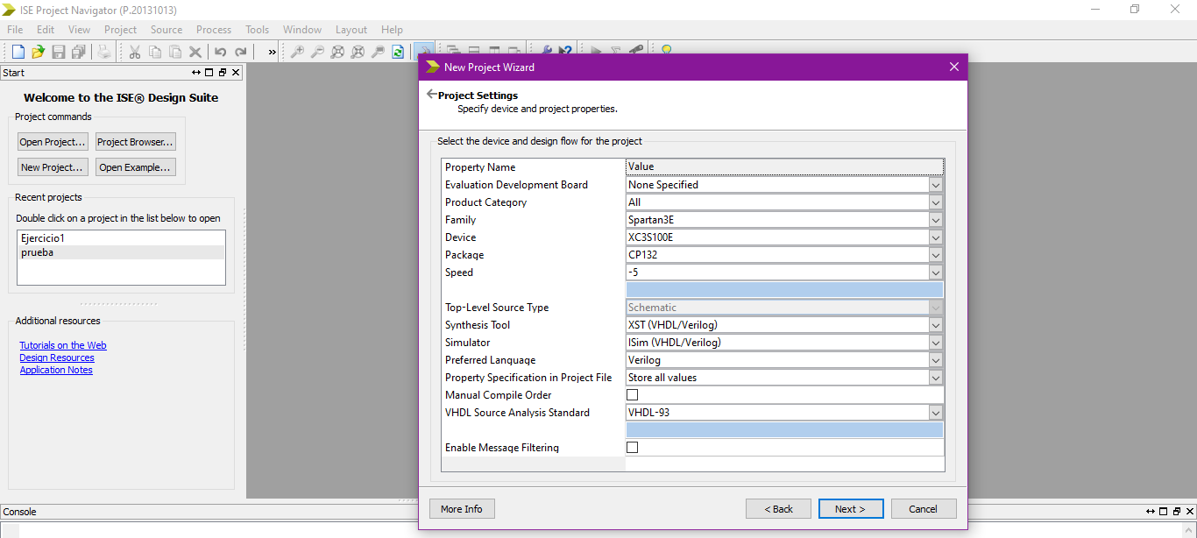

3.- damos en next y nos aparece un reporte de terminación, lo cerramos y vamos al recurso y damos clic derecho y en agregar recurso y nos parece esta ventana, donde ponemos tipo esquemático y un nombre, así como verificamos la ubicación

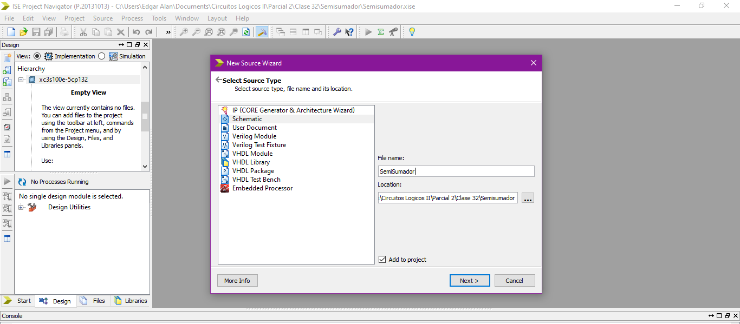

4.- se creara la pantalla de dibujo del esquemático donde seleccionaremos de las pantallas inferiores el menú se symbol. Daremos clic en symbol y buscamos las componentes and y xor con el numero 2 que hace referencia a que es de 2 entradas

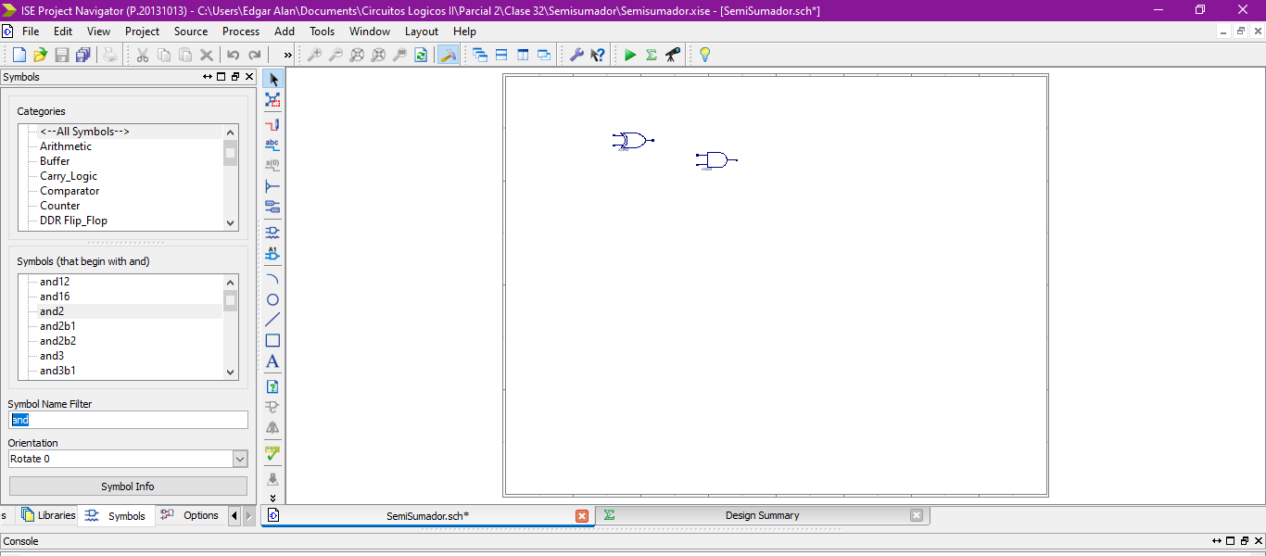

5.- realizar un zoom box para ver la vista mas detallada y mas cercana, se encuentra en las herramientas de zoom de la parte de arriba

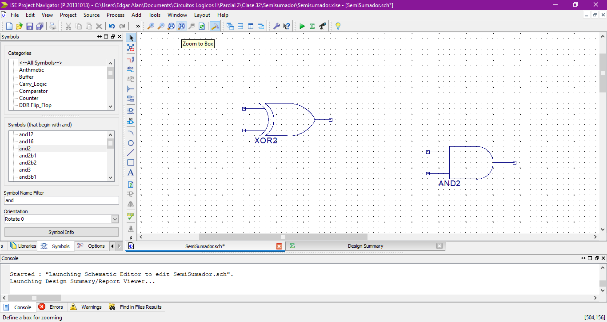

6.- agregar las terminales entrada y salida, para ello en la barra lateral usamos la herramienta i /O marker , la cual es la manera automática de identificar las entradas y salidas del circuito considerando que la izquierda se tienen la entrada y en la derecha salidas, observamos que primero al acercar el puntero del ratón al extremo de una terminal aparece un cuadro amarillo indicando que se puede agregar puerto entrada o salida.

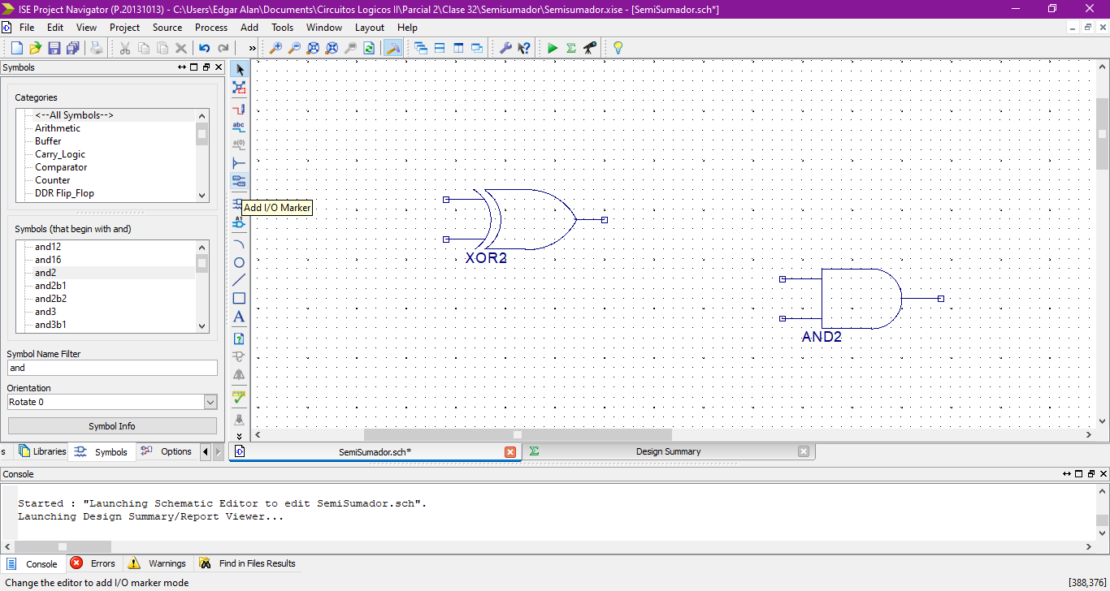

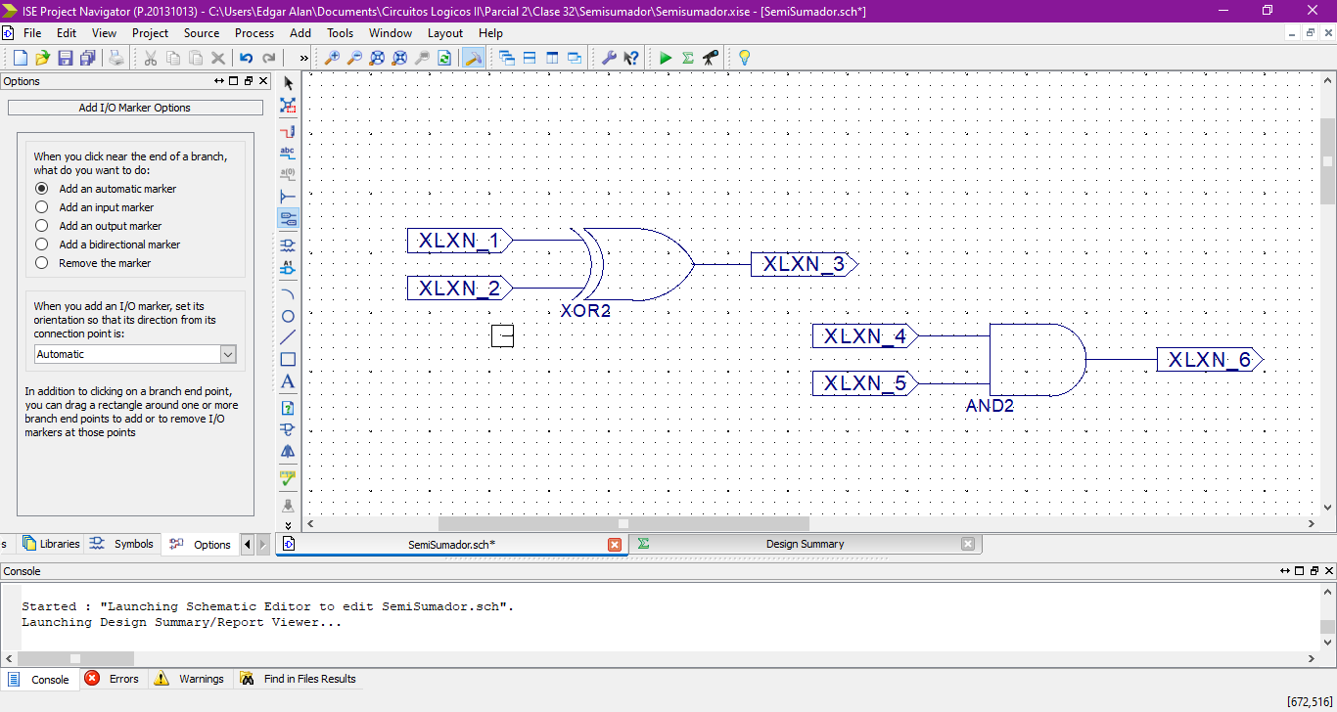

7.-para cambiar el nombre del puerto o terminal, damos clic en la etiqueta, por ejemplo Xilinix _1 y se abre una ventana de edición donde seleccionamos la parte que dice net , la cual permite cambiar el nombre de la terminal colocando este en la caja de texto (value), por el nuevo nombre, aplicamos y damos ok.

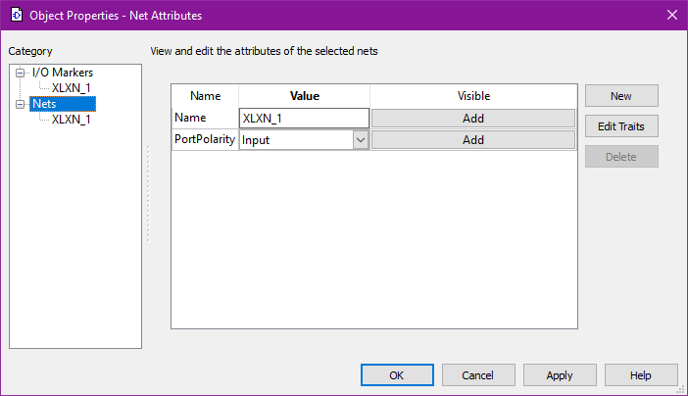

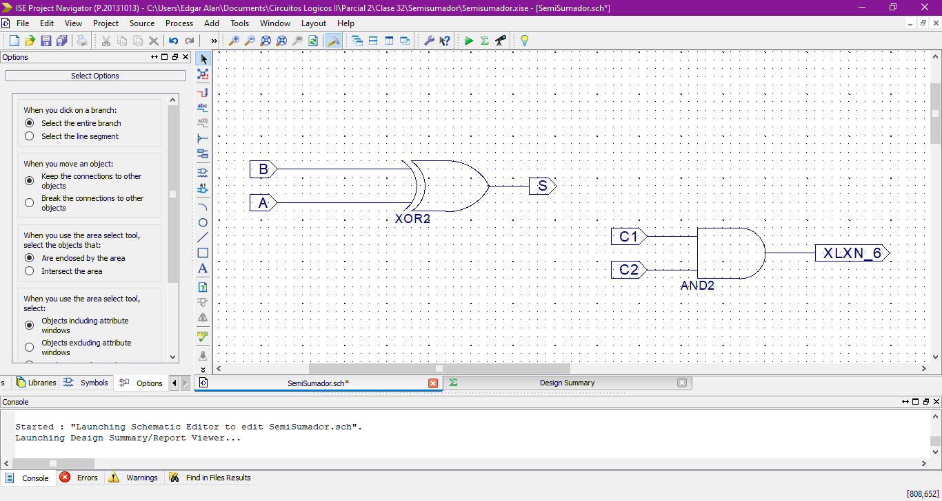

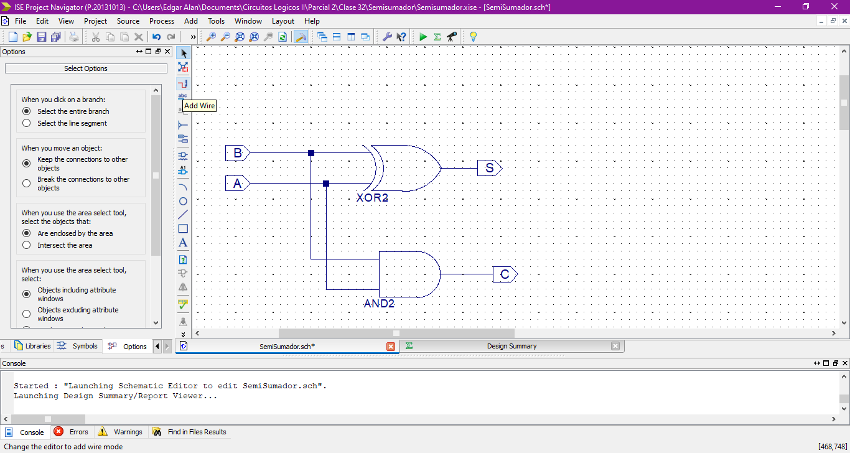8.- Creamos las conexiones entre las compuertas XOR y AND, para ello usamos la herramienta Wire, que esta en el lado izquierdo con icono de lapiz, y hacemos las conexiones,

9.-vamos a la pestaña inferior de diseño y agregamos archivo esquemático, un archivo de tipo ***Impremention Constrain File,*** damos clic derecho en nuestro proyecto y seleccionamos add new source y ahí seleccionamos.

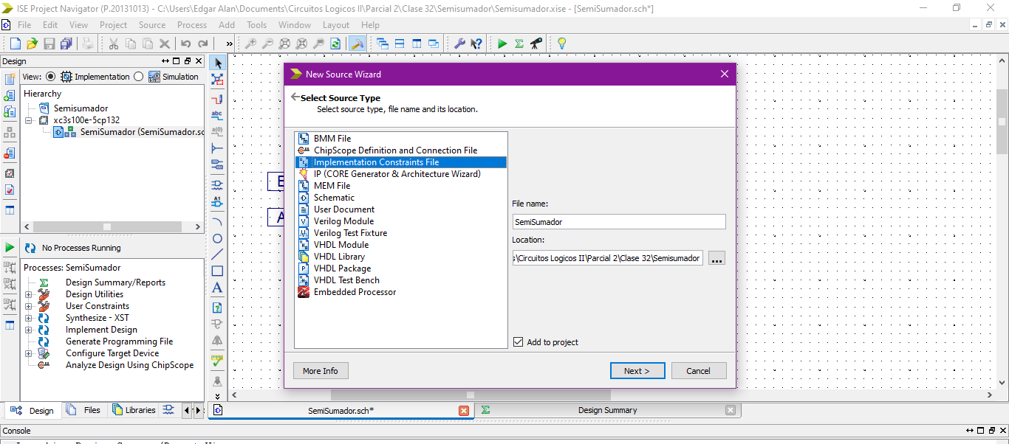

10.- Una vez creado el archivo, codificamos de la siguiente manera seleccionando los componentes físicos según escojamos.

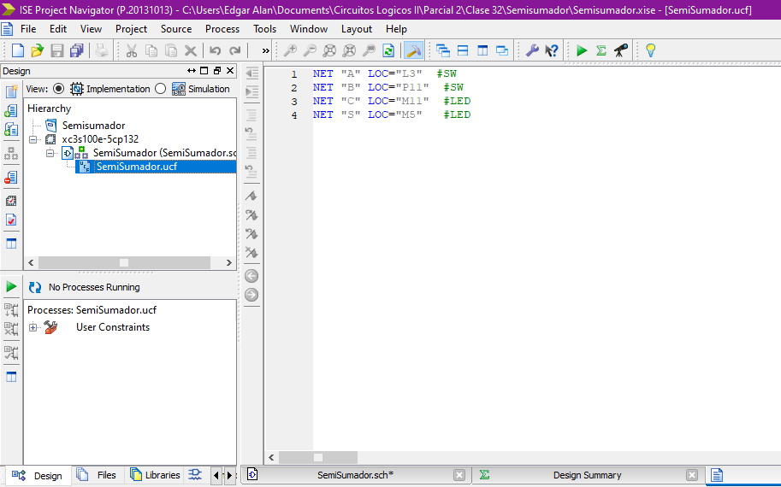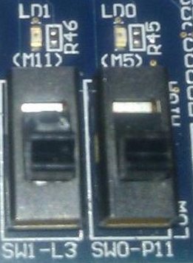

11.- para crear el archivo de salida tipo BIT se debe compilar la solución de manera completa, quiere decir que debemos seleccionar el archivo principal el esquematico y después ir al menú de proceso y seleccionar GENERATE FILE y compilamos

